**PROJETO SP Medical Group**

Documentação

Sumário

1. Resumo 3

2. Descrição do projeto 3

3. Modelagem de software 4

Modelo Conceitual 4

Modelo Lógico 5

Modelo Físico 6

Cronograma 7

# Resumo

Documentação do Projeto SP Medical Group, onde tem resumos sobre as partes do projeto, modelos e tecnologias utilizadas.

# Descrição do projeto

A finalidade deste projeto foi criar um sistema para gerenciamento de um hospital, onde o sistema permite gerenciar consultas, cadastrar as clínicas, mostrar consultas aos respectivos usuários, etc.

# Modelagem de software

Um Banco de Dados Relacional é modela os dados em forma de tabelas. O banco de dados é importante para guardar os dados e para que sejam acessados de maneira rápida e eficiente

## Modelo Conceitual

Um modelo mais simples e de fácil atendimento, onde o cliente tem acesso a ele.

## 

## 

## 

## 

## 

## 

## Modelo Lógico

Modelo mais completo em que são definidos atributos

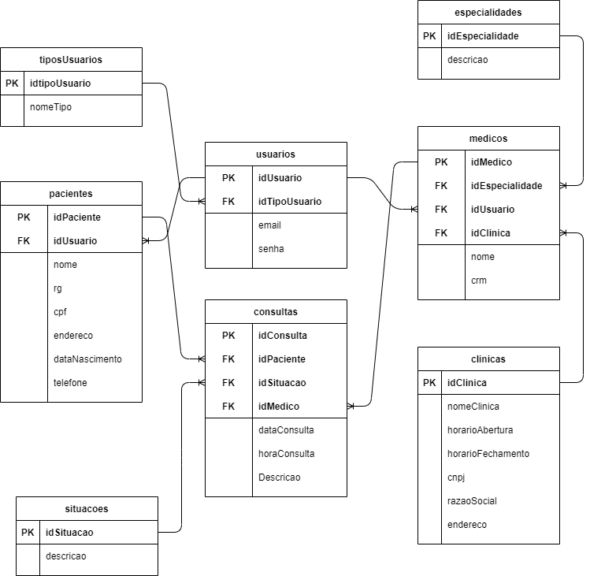

## 

## 

## Modelo Físico

Modelo onde tem os dados “cru”, que irão ser adicionados inicialmente no sistema

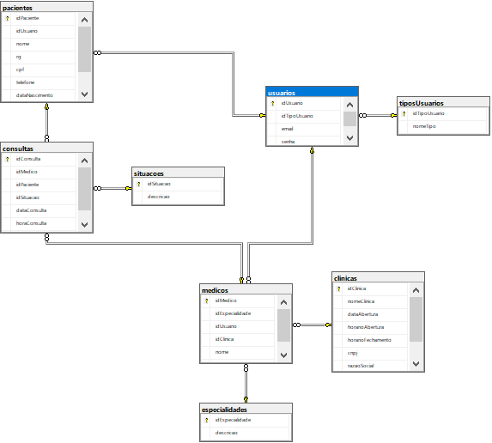

## Cronograma

|  |  |  |  |  |  |  |
| --- | --- | --- | --- | --- | --- | --- |
|  | Dia 1 | Dia 2 | Dia 3 | Dia 4 | Dia 5 |  |
| Conceitual | X |  |  |  |  |  |
| Lógico | X |  |  |  |  |  |
| Físico |  | X |  |  |  |  |
| DDL |  | X |  |  |  |  |
| DML |  |  | X | X |  |  |
| DQL |  |  |  | X |  |  |
| Documentação |  |  |  | X |  |  |

Link do Trello: https://trello.com/b/ybkBwHBr/projeto-spmed-group